כניסה לאתרי קורסים
- בכניסה לאתר נכנסים בקורסים ל"כניסה לאתרי קורסים"
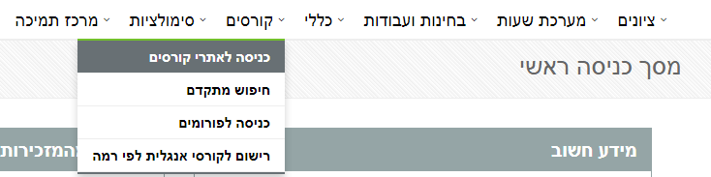
- בכניסה ניתן לסנן לפי סמסטר/שנה/סוג קורס ולחיצה למעבר לשנה פותח את כל הקורסים הקיימים לפי הסינון ברשימה.
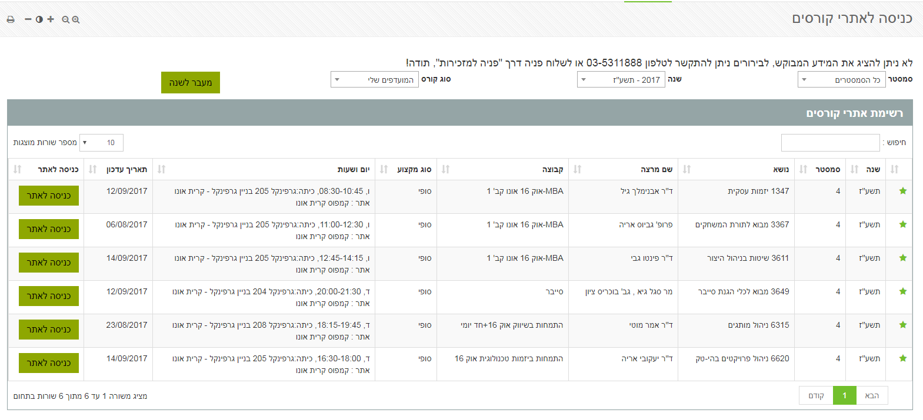
- לכל קורס יש כניסה לאתר שבו ניתן לראות פירוט מלא על הקורס, שם המרצה/ מועדי בחינות, סילבוס, בחנים ועבודות, מצגות, הודעות, מערכת שעות של הקורס, כיתת לימוד.
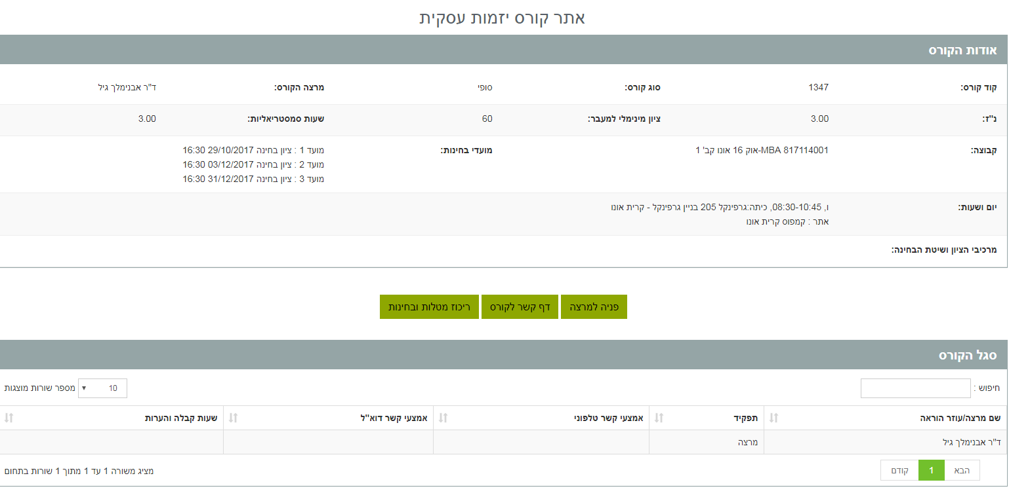
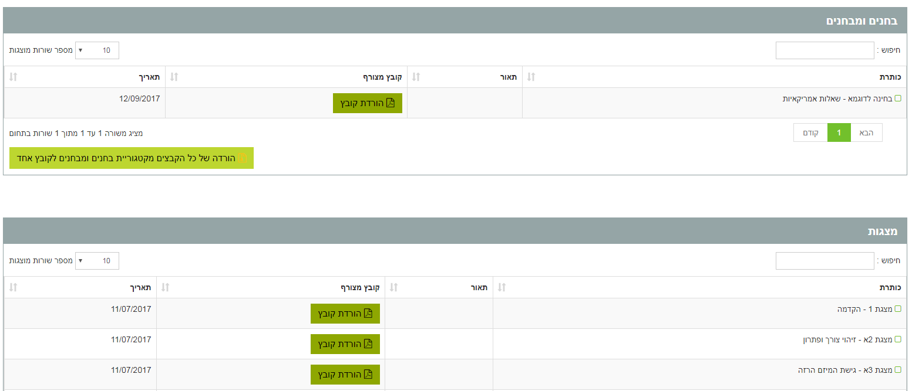
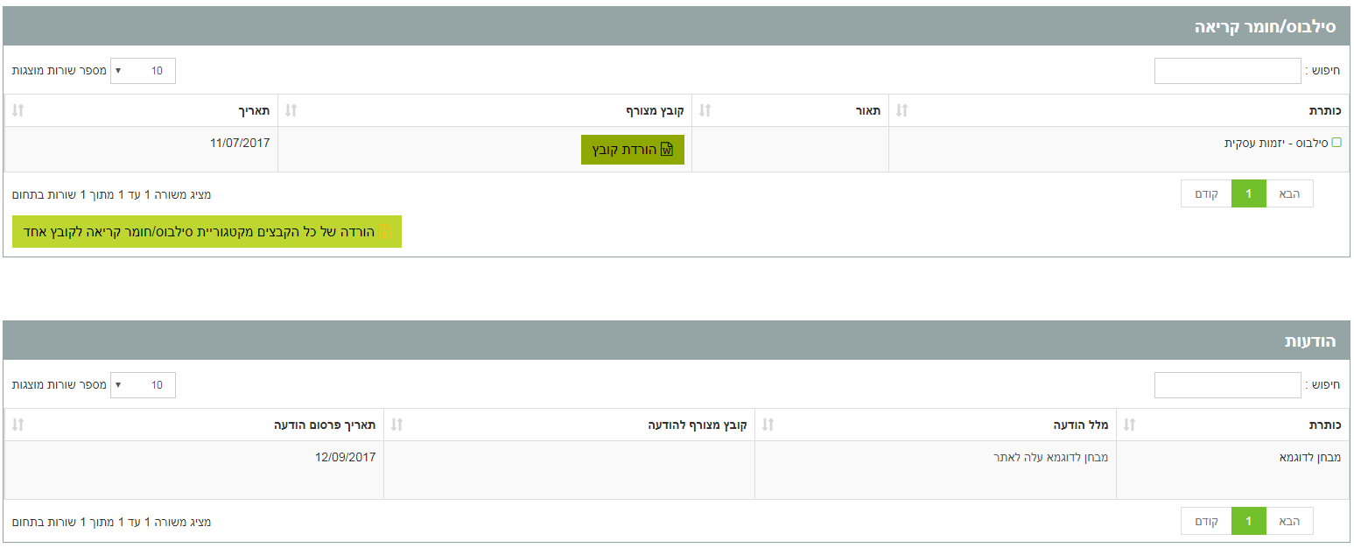
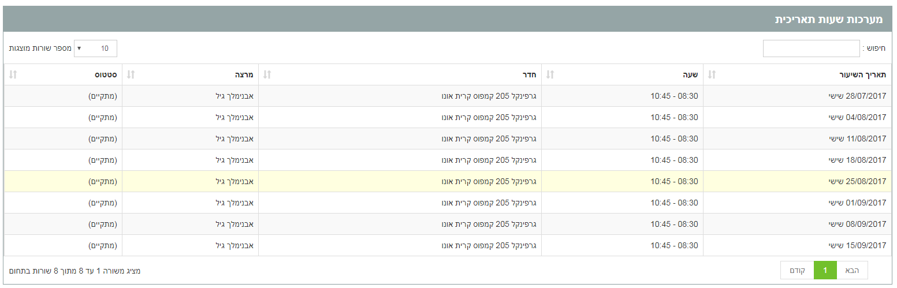
אתר הקורס מתעדכן בהתאם למרצה, נא לשים לב בכניסה לאתרי קורסים על התאריך עדכון אחרון.

